Nombre:_________________________________________________ Fecha:_____________ Hora: _________
UNIÓN DE FUNCIONES
 | Recogida de alimentos enlatados de Food for Life
Salón de clases | Número de estudiantes | Número de latas
101 | 25 | 133
102 | 22 | 216
103 | 24 | 148
104 | 22 | 195
105 | 20 | 74
106 | 21 | 150
INSTRUCCIONES: Incluso los matemáticos no siempre están de acuerdo con las definiciones de algunos de los términos más utilizados. A continuación se presentan algunas descripciones y definiciones de tres términos comúnmente utilizados en álgebra: función, dominio y rango. Lee cada descripción y luego escribe las definiciones de función, dominio y rango con tus propias palabras.
Descripción #1
  - Davidson, D. M. (2001). Pre-álgebra: Herramientas para un mundo cambiante. Needham: Prentice Hall.
"La tabla muestra los resultados de una campaña de recogida de alimentos enlatados.
Puedes escribir los datos de la tabla como una relación, un conjunto de pares ordenados. La primera coordenada de cada par ordenado es el número de estudiantes de un aula. La segunda coordenada es el número de latas que los estudiantes de la clase han recogido.
Esta es la relación representada por la tabla: {(25,133), (22,216), (24, 148), (22,195), (20,74), (21, 150)}
Los corchetes, {}, indican que se trata de todos los pares ordenados de la relación. Las primeras coordenadas son el dominio de la relación. Las segundas coordenadas son el rango de la relación.
Algunas relaciones son funciones. En una función, cada miembro del dominio se empareja con exactamente un miembro del rango".
  - (p. 384)
Descripción #2
  - Sullivan, M. (2002). Álgebra universitaria (6ª ed.). Upper Saddle River: Prentice Hall. Página 95.
"Sean X e Y dos conjuntos no vacíos de números reales. Una función de X a Y es una relación que asocia a cada elemento de X un único elemento de Y. El X se llama el dominio de la función. Para cada elemento x en X, el elemento correspondiente y en Y se llama el valor de la función en x, o la imagen de x. El conjunto de todas las imágenes de los elementos del dominio se llama rango de la función".
  - (p. 95)
Descripción #3
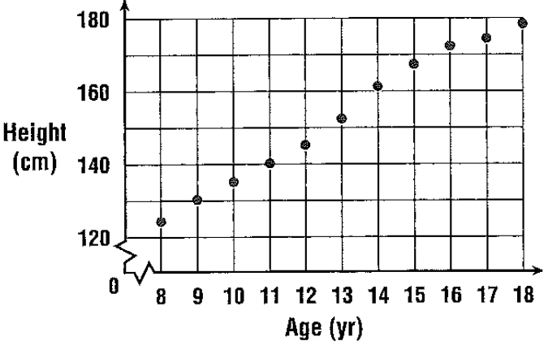
  - Collins, W. (2001). Aplicaciones y Conexiones de las Matemáticas: Curso 2. Nueva York: Glencoe McGraw Hill.
"Cuando Christian Laettner jugaba al baloncesto en la Universidad de Duke, medía 83 pulgadas, es decir, 211 centímetros. Ciertamente, esto es más alto que la media de 18 años.
Del gráfico se desprende que la altura aumenta con la edad. La altura está en función de la edad, lo que significa que la altura depende de la edad. Una función describe una relación entre dos cantidades".
  - (p. 249)
Descripción #4
  - Davidson, David M. (2001). Pre-Algebra: Herramientas para un mundo cambiante. Needham: Prentice Hall.
"Puedes escribir una función utilizando la notación de función, donde utilizas f(x) en lugar de y. Se lee f(x) como "f de x". Se puede pensar en un valor de dominio como entrada y en el valor de rango resultante como salida. Una regla de función es una ecuación que describe una función".
regla de funcionamiento | Regla de funcionamiento
y = 3x + 7 | f(x) = 3x + 7
↓ ↓ | ↓ ↓
salida entrada | salida entrada
  - (p.404)
Descripción #5
  - Sullivan, M., & Sullivan, M., III. (2000). Precálculo: Mejorado con utilidades gráficas (2ª ed.). Upper Saddle River: Prentice Hall.
"Muchos fenómenos cotidianos implican dos cantidades que se relacionan entre sí por alguna regla de correspondencia. El término matemático para tal regla de correspondencia es una relación. En matemáticas, las relaciones suelen representarse mediante ecuaciones y fórmulas matemáticas. Por ejemplo, el interés simple que he ganado sobre 1,000 dólares durante 1 año está relacionado con el tipo de interés anual r mediante la fórmula I = 1000r.
La fórmula I=1000r representa un tipo especial de relación que empareja cada elemento de un conjunto con exactamente un elemento de un conjunto diferente. Dicha relación se denomina función.
Definición de una función
Una función f de un conjunto A a un conjunto B es una relación que asigna a cada elemento x del conjunto A exactamente un elemento y del conjunto B. El conjunto A es el dominio (o conjunto de entradas) de la función f, y el conjunto B contiene el rango (o conjunto de salidas). [...]
Características de una función del conjunto A al conjunto B
- Cada elemento de A debe coincidir con un elemento de B.
- Algunos elementos de B no pueden coincidir con ningún elemento de A.
- Dos o más elementos de A pueden coincidir con el mismo elemento de B.
- Un elemento de A (el dominio) no puede coincidir con dos elementos diferentes de B".
  - (p. 27)
Mis deficiones:
Función: __________________________________________________________________________________________
__________________________________________________________________________________________
Dominio: __________________________________________________________________________________________
__________________________________________________________________________________________
Rango: __________________________________________________________________________________________
_______________________________________________________________________________________________

